附件：

### 昌江区农业农村水利局2023年部门预算公开

**目 录**

第一部分 昌江区农业农村水利局概况

     一、部门主要职责

  二、部门机构设置情况

第二部分 昌江区农业农村水利局2023年部门预算情况说明

  一、2023年部门预算收支情况说明

二、2023年“三公”经费预算情况说明

第三部分 昌江区农业农村水利局2023年部门预算表

一、《收支预算总表》

二、《部门收入总表》

三、《部门支出总表》

四、《财政拨款收支总表》

五、《一般公共预算支出表》

六、《一般公共预算基本支出表》

七、《一般公共预算“三公”经费支出表》

八、《政府性基金预算支出表》

九、《部门整体绩效目标表》

十、《二级项目绩效目标表》

第四部分 名词解释

第一部分 昌江区农业农村水利局概况

**一、部门主要职责**

（一）统筹研究和组织实施全区“三农”和水利工作的发展战略、中长期规划、重大政策。组织起草农业农村和水利有关规范性文件，参与涉农相关政策制定。统筹协调和监督指导农业综合行政执法，负责监督指导、重大案件查处和跨区域执法的组织协调工作。

（二）统筹推动发展全区农村社会事业、农村公共服务、农村文化、农村基础设施和乡村治理。牵头组织改善农村人居环境，组织实施新农村建设。指导农村精神文明和优秀农耕文化建设。

（三）拟订深化全区农村经济体制改革和巩固完善农村基本经营制度的政策。负责农民承包地、农村宅基地改革和管理有关工作，指导农村土地承包、耕地使用权流转和承包纠纷仲裁工作。负责农村集体产权制度改革，指导农村集体经济组织发展和集体资产管理工作，监督减轻农民负担和村民筹资筹劳管理工作。指导农民合作经济组织、农业社会化服务体系、新型农业经营主体建设与发展。

（四）指导全区乡村特色产业、农产品加工业、休闲农业和乡镇企业发展工作，促进农村一二三产业融合发展。提出促进大宗农产品流通的建议，培育、保护农业品牌，组织农业产业化龙头企业监测和评定工作。发布全区农业农村经济信息，监测分析农业农村经济运行。承担全区农业统计和农业农村信息化有关工作。

（五）负责全区种植业、畜牧业、渔业、农垦、农业机械化等农业各产业的监督管理。指导粮食等农产品生产，组织协调“菜篮子”工作，引导产业结构调整和产品品质的改善。组织构建现代农业产业体系、生产体系、经营体系，指导农业标准化生产。

（六）负责全区农产品质量安全监督管理。组织开展农产品质量安全监测、追溯、风险评估。参与制定农产品质量安全标准并会同有关部门组织实施。组织农产品质量安全的重大事故调查处理和突发事件的应对工作。指导全区农业检验检测体系建设。

（七）组织全区农业资源区划工作。指导农用地、渔业水域以及农业生物物种资源的保护与管理，负责水生野生动植物保护、耕地及永久基本农田质量保护工作。指导设施农业、生态循环农业、节水农业发展以及农村可再生能源综合开发利用、农业生物质产业发展。

（八）负责全区有关农业生产资料和农业投入品的监督组织全区农业生产资料市场体系建设，执行有关农业生产资料标准并监督实施。组织兽医医政、兽药药政药检工作，负责执业兽医和畜禽屠宰行业管理。

（九）负责全区农业防灾减灾、农作物重大病虫害防治工作。监测、报告、发布农业灾情，组织农业救灾物资储备和调拨，提出生产救灾资金安排建议，指导紧急救灾和灾后生产恢复。指导全区动植物防疫检疫体系建设，组织、监督辖区内动植物防疫检疫工作，发布疫情并组织扑灭。

（十）负责农业投资管理。提出农业投融资体制机制改革建议。编制区级投资安排的农业投资项目建设规划，提出农业投资规模和方向、扶持农业农村发展财政项目的建议，按权限审批农业投资项目，负责农业投资项目资金安排和监督管理。组织国家农业综合项目的审查、论证、实施、验收。

（十一）推动全区农业科技体制改革和农业科技创新体系建设。指导全区农业产业技术体系和农技推广体系建设，组织开展农业领域的高新技术和应用技术研究、科技成果转化和技术推广，负责全区农业转基因生物安全监督管理和农业植物新品种保护。

（十二）负责农业领域生态环境保护和节能减排工作。牵头负责农业污染源减量和废弃物资源化利用。牵头统筹协调推进农村人居环境整治。指导农业清洁生产。指导全区农产品产地环境管理，牵头管理全区外出物种。

（十三）统筹推进全区农业农村人才、乡土人才工作。拟订全区农业农村人才队伍建设规划并组织实施，指导农业教育和农业职业技能开发，指导新型职业农民培育、农业科技人才培养和农村实用人才培训工作。

（十四）监督指导全区农业行业安全生产工作。负责农业机械、渔政渔港和农药实用等安全监督管理工作。

（十五）牵头开展全区农业对外合作工作。指导全区系统开展开放型农业及农业招商引资工作。承办政府间农业涉外事务，组织开展农业贸易促进和有关国际国内交流合作，具体执行有关农业授外项目，组织有关国际公约昌江区履约和协定执行。

（十六）负责保障水资源的合理开发利用。制定水利工程有关制度并组织实施；组织编制全区水资源发展规划、确定的重要江河湖泊流域综合规划等水利规划。切实加强水资源合理利用、优化配置和节约保护。

（十七）负责生活、生产经营、生态环境用水的统筹兼顾和保障。实施最严格水资源管理制度，实施水资源的统一监督管理，拟定全区水中长期供求规划、水量分配方案和调度计划并监督实施。负责主要河流、区域以及调水工程的水资源调度。组织实施取水许可、水资源有偿使用、水资源论证和防洪论证制度，指导开展水资源有偿使用工作。指导水利行业供水和乡镇供水工作。

（十八）按规定制定水利工程建设有关制度并组织实施，负责提出全区水利固定资产投资规模、方向、具体安排建议并组织指导实施，按区政府规定权限审批、核准全区规划内和年度计划规模内固定资产投资项目，提出全区水利资金安排并负责项目实施的监督管理。

（十九）指导水资源保护工作。组织编制水资源保护规划，组织编制并实施水资源保护规划。指导饮用水水源保护有关工作，指导地下水超采区综合治理。

（二十）负责节约用水工作。拟定节约用水政策，组织编制节约用水规划并监督实施，组织制定有关标准。组织实施用水总量控制等管理制度，指导和推动节水型社会建设工作。

（二十一）指导水利设施、水域及其岸线的管理、保护与综合利用。组织指导水利基础设施网络建设。指导江河湖泊及河口的治理、开发和保护。指导河湖水生态保护与修复、河湖生态流量水量管理以及河湖水系连通工作。

（二十二）指导监督水利工程建设与运行管理。组织实施具有控制性的和跨区域跨流域的重要水利工程建设与运行管理。组织提出并协调全区水利工程运行和后续工程建设的有关政策措施，指导监督工程安全运行，组织工程验收有关工作，督促指导辖区内配套工程建设。

（二十三）负责水土保持工作。拟定水土保持规划并监督实施，组织实施水土流失的综合防治、检测预报并定期公告。负责权限内开发建设项目水土保持方案的审批及建设项目水土保持监督管理工作；指导全区重点水土保持建设项目的实施，负责水土保持设施自主验收的核查工作。负责生态哦清洁型小流域建设。

（二十四）指导农村水利工作。组织开展灌排工程建设与改造。指导农村饮水安全工程建设管理工作，指导节水灌溉有关工作。指导农村水利改革创新和社会化服务体系建设。

（二十五）负责重大涉水违法事件的查处。协调、仲裁跨乡镇水事纠纷，指导水政监察和水行政执法。依法负责水利行业安全生产工作，组织、指导水库大坝的安全监督管理。指导水利建设市场的监督管理。组织实施水利工程建设的监督。组织开展水利行业质量监督工作。

（二十六）开展水利科技和对外合作工作。组织开展水利行业质量监督工作。组织重要水利科学研究和技术推广。组织实施并监督水利行业技术标准、规程规范。负责水利行业对外经济、技术合作与交流。承担水利统计工作。

（二十七）负责落实综合防灾减灾规划相关要求，组织编制洪水干旱防治规划和防护标准、重要江河湖泊和重要水工程的防御洪水抗御旱灾调度以及应急水量调度方案，按程序报批并组织实施；承担防御洪水应急抢险的技术支撑工作；承担台风防御期间重要水工程调度工作。

（二十八）负责河湖长制日常工作，组织开展河湖长制工作的全面推行、督察、督办。

（二十九）完成区委、区政府交办的其他任务。

（三十）职能转变。

1.统筹实施全区乡村振兴战略，深化农业供给侧结构性改革，提升农业发展质量，扎实推进美丽乡村建设，建立区、乡镇、村推进乡村振兴战略考核机制，推动昌江区农业全面升级、农村全面进步、农民全面发展，加快实现农业农村现代化。

2.加强全区农产品质量安全和相关农业生产资料、农业投入品的监督管理，坚持最严谨的标准、最严格的监管、最严厉的处罚、最严肃的问责，严防、严管、严控质量安全风险，让人民群众吃得放心、安心。

3.深入推进简政放权，加强对全区行业交叉重复以及性质相同、用途相近的农业投资项目的统筹整合，最大限度缩小项目审批范围，进一步下放审批权，加强事中事后监管，切实提升国家支农政策效果和资金使用效益。

4.切实加强水资源合理利用、优化配置和节约保护。坚持节水优先，从增加供给转向更加重视需求管理，严格控制用水总量和提高用水效率。坚持保护优先，加强水资源、水域和水利工程的管理保护，维护江河湖泊健康美丽。坚持统筹兼顾，保障合理用水需求和水资源的可持续利用，为经济社会发展提供供水安全保障。

（三十一）与区市场监督管理局有关职责分工

1.区农业农村水利局负责食用农产品从种植养殖环节到进入批发、零售市场或生产加工企业前的质量安全监督管理。食用农产品进入批发、零售市场或生产加工企业后，由区市场监督管理局监督管理。

2.区农业农村水利局负责动植物疫病防控、畜禽屠宰环节、生鲜乳收购环节质量安全的监督管理。

3.两部门要建立食品安全产地准出、市场准入和追溯机制，加强协调配合和工作衔接，形成监管合力。

（三十二）与区自然资源和规划部门的有关职责分工。区农业农村水利局按规定组织开展水资源、水能资源调查评价，指导开展水资源有偿使用工作，负责水资源监测工作。区自然资源和规划部门负责组织开展全区水资源调查、统一确权登记工作。

（三十三）与区生态环境部门的有关职责分工。区农业农村水利局按规定指导饮用水水源保护、地下水资源管理保护有关工作，指导河湖水生态保护与修复工作，参与编制水功能区划和指导入河排污口设置管理工作。区生态环境部门负责编制水功能区划、排污口设置管理工作，牵头组织饮用水水源地生态环境保护工作，监督河湖水生态环境保护与修复工作，负责农业面源污染防治和农村生活污水治理工作。

（三十四）与区应急管理局的有关职责分工。区农业农村水利局负责落实综合防灾减灾规划相关要求，组织编制洪水干旱防治规划和防护标准并指导实施；承担水情旱情检查预警工作；组织编制和实施重要江河湖泊和重要水工程的防御洪水抗御旱灾调度和应急水量调度方案，按程序报批；承担防御洪水应急抢险的技术支撑工作；承担台风防御期间重要水工程调度工作。必要时，区农业农村水利局可以提请区应急管理局，以区应急指挥机构名义部署相关防治工作。区应急管理局承担区防汛抗旱指挥部的职责，组织编制综合防灾减灾规划，指导协调相关部门水旱灾害防治工作，同相关部门建立统一的应急管理信息平台，建立监测预警和灾情报告制度，健全自然灾害信息资源获取和共享机制，依法统一发布灾情。

**二、部门基本情况**

纳入本套部门预算汇编范围的单位共 3个。包括：农业农村水利局、水政监察大队、山田水库。编制人数38人，其中：行政编制11人，全部补助事业编制27人；实有人数38人，其中：在职人数38人，退休人员18人。

第二部分 昌江区农业农村水利局2023年部门预算情况说明

**一、2023年部门预算收支情况说明**

**（一）预算收入情况**

2023年收入预算总额为33008.97万元，其中：经费拨款（补助）收入839.1万元，占收入预算总额的3%；上级补助收入100万元；其他收入28219万元，占收入预算总额的85%；上年结转资金3850.87万元，占收入预算总额的12%。

（二）预算支出情况

2023年支出预算总额为33008.97万元。其中：按支出项目类别划分：基本支出613.87万元，占支出预算总额的3%，其中：工资福利支出603.3万元、对个人和家庭的补助10.57万元。公用经费支出65.51万元,其中：商品和服务支出55.51万元；资本性支出10万元；项目支出159.72万元。上级补助收入支出100万元；其他收入支出28219万元，占支出预算总额的85%。上年结转资金3850.87万元，占支出预算总额的12%。

其中：按支出项目类别划分：基本支出28998.38万元，包括工资福利支出603.3万元，商品和服务支出104.51万元，对个人和家庭的补助10.57万元，资本性支出28280.00万元；项目支出4010.59万元。主要原因是行政人员调整及车改补贴和人员工资变动。

按支出功能项目科目划分：农林水支出32589.93万元，占支出预算总额的98.73%；城乡社区支出147.62万元；社会保障和就业支出184.32万元，占支出预算总额的0.56%；卫生健康支出24.94万元，占支出预算总额的0.08%；住房保障支出59.16万元，占支出预算总额的0.19%。

按支出经济分类划分：工资福利支出603.30万元，占支出预算总额的1.83%；商品和服务支出104.51万元，占支出预算总额的0.32%；机关资本性支出（一）28280万元，占支出预算总额的85.67%；对个人和家庭的补助支出10.57万元，占支出预算总额的0.03%，项目支出：工资福利支出11.52万元，占支出预算总额的0.03%；商品和服务支出3991.33万元，占支出预算总额的12.09%；对个人和家庭的补助支出7.74万元，占支出预算总额的0.02%。

**（三）财政拨款支出情况**

2023年区农业农村水利局财政拨款支出预算数总额33008.97万元，较上年增长83.44%。具体支出情况是：农林水支出32589.93万元，占支出预算总额的98.73%；城乡社区支出147.62万元；社会保障和就业支出184.32万元，占支出预算总额的0.56%；卫生健康支出24.94万元，占支出预算总额的0.08%；住房保障支出59.16万元，占支出预算总额的0.19%。

1. **政府采购预算情况**

2023年政府采购预算为10.0万元，其中：办公设备10.0万元。

**（五）政府基金收支情况**

2023年区农业农村水利局未安排政府性基金预算拨款安排的支出。

**（六）2023年“三公”经费预算情况说明**

2023年区农业农村水利局 “三公”经费年初预算安排11.99万元。其中：

因公出国（境）费0万元。

公务接待费9.4万元。

公务用车运行维护费2.59万元。

**（七）整体绩效目标设置情况**

2023年部门整体绩效目标1个 ，部门预算情况

2023年支出预算总额为33008.97万元。其中：按支出项目类别划分：基本支出613.87万元，占支出预算总额的3%，其中：工资福利支出603.3万元、对个人和家庭的补助10.57万元。公用经费支出65.51万元,其中：商品和服务支出55.51万元；资本性支出10万元；项目支出159.72万元。上级补助收入支出100万元；其他收入支出28219万元，占支出预算总额的85%。上年结转资金3850.87万元，占支出预算总额的12%。

。

**（八）二级项目绩效目标设置情况**

2023年实行绩效目标管理的二级项目20个，部门预算中 10万元以上的，且进行了绩效评审的项目 20个，涉及资金159.72万元。

**（九）xx各二级项目情况说明（部门本级）**

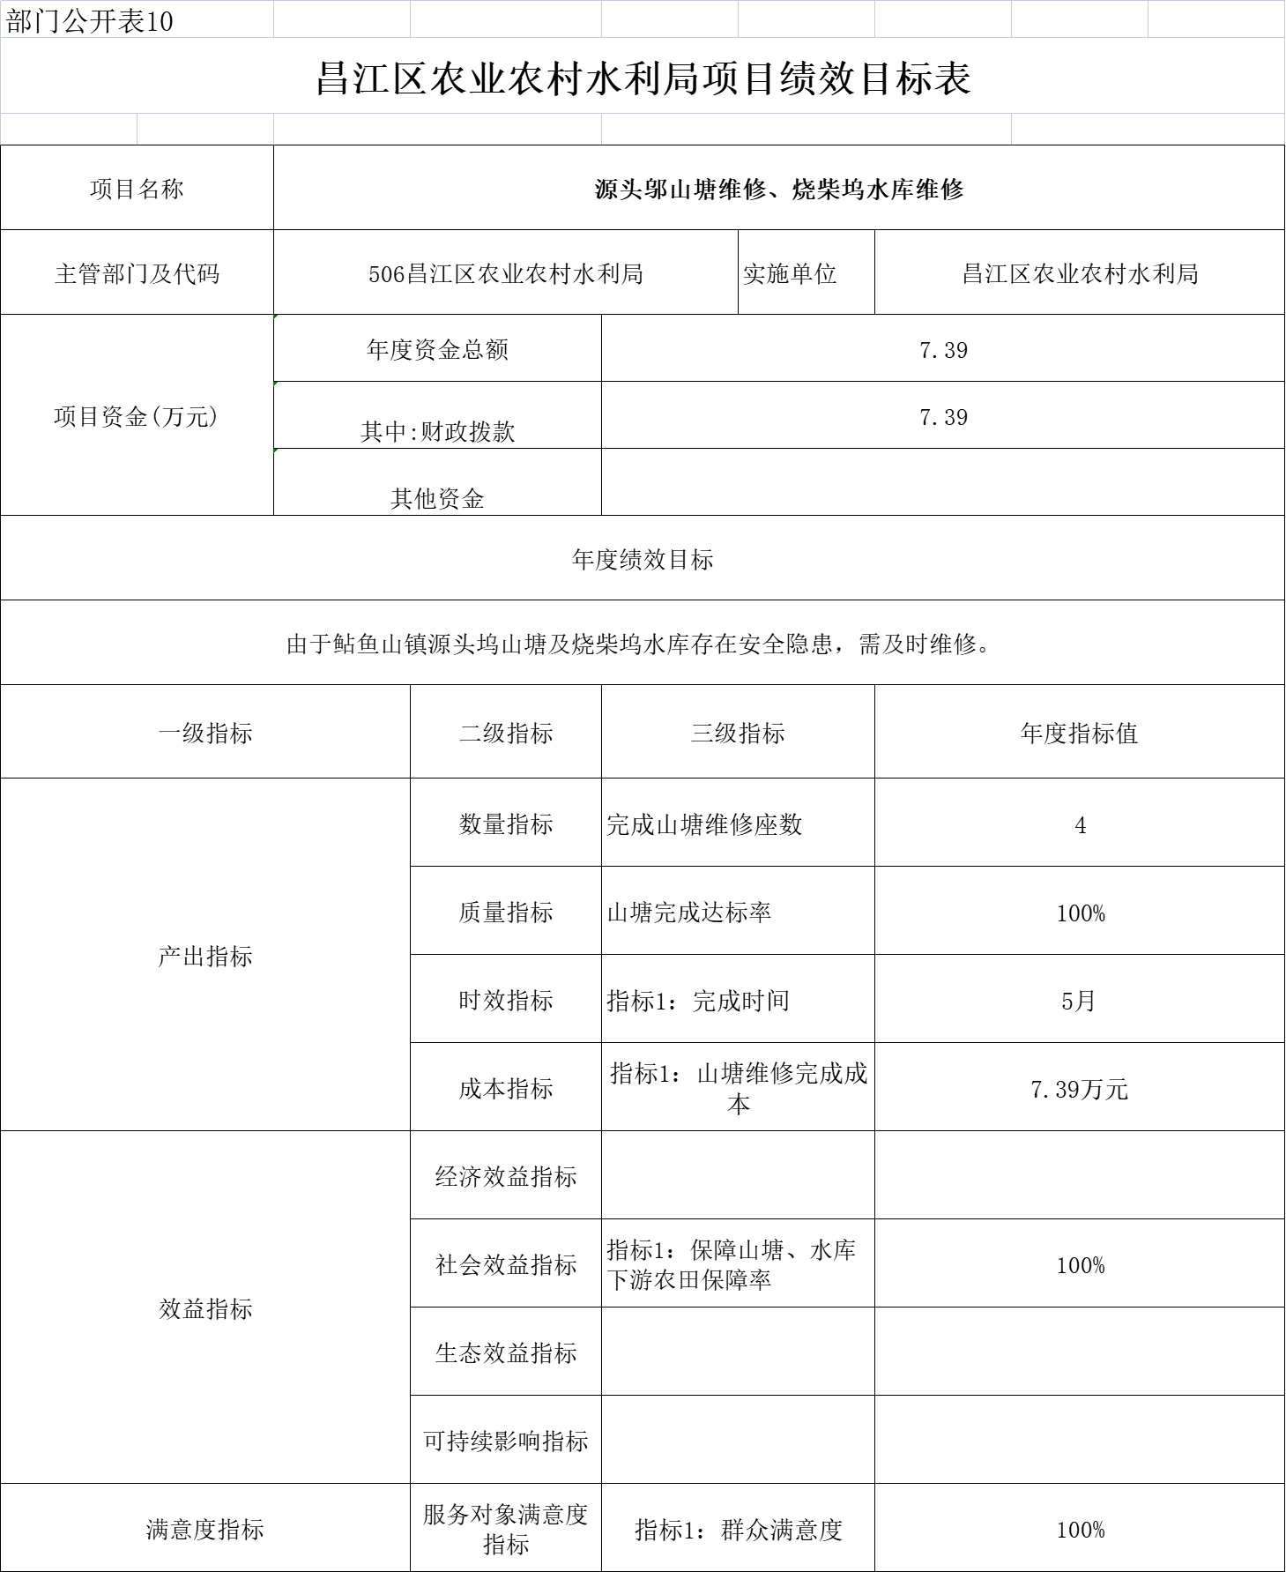

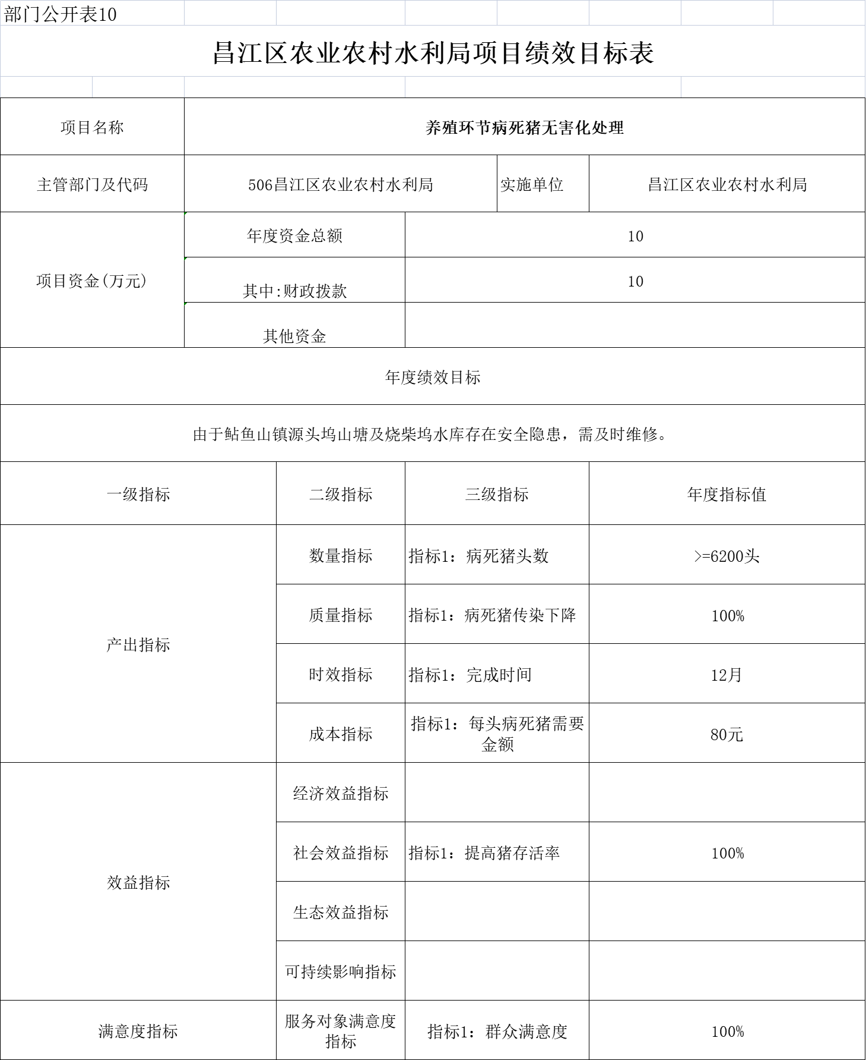

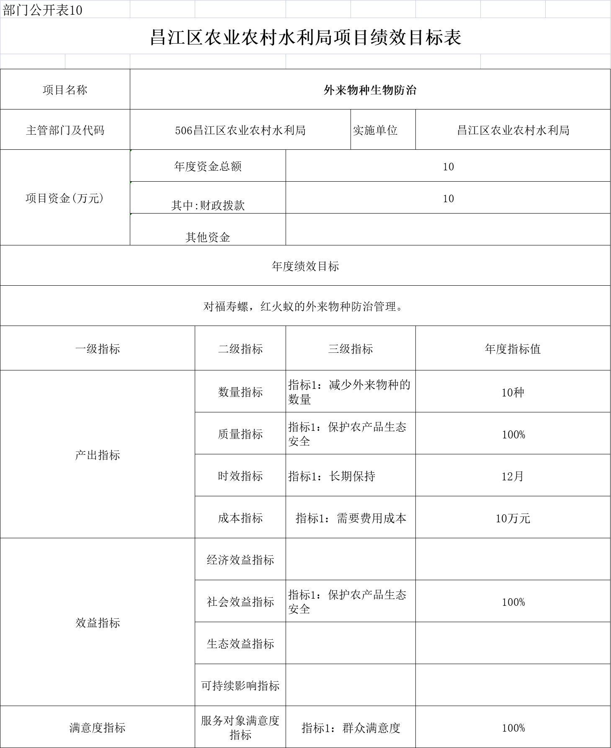

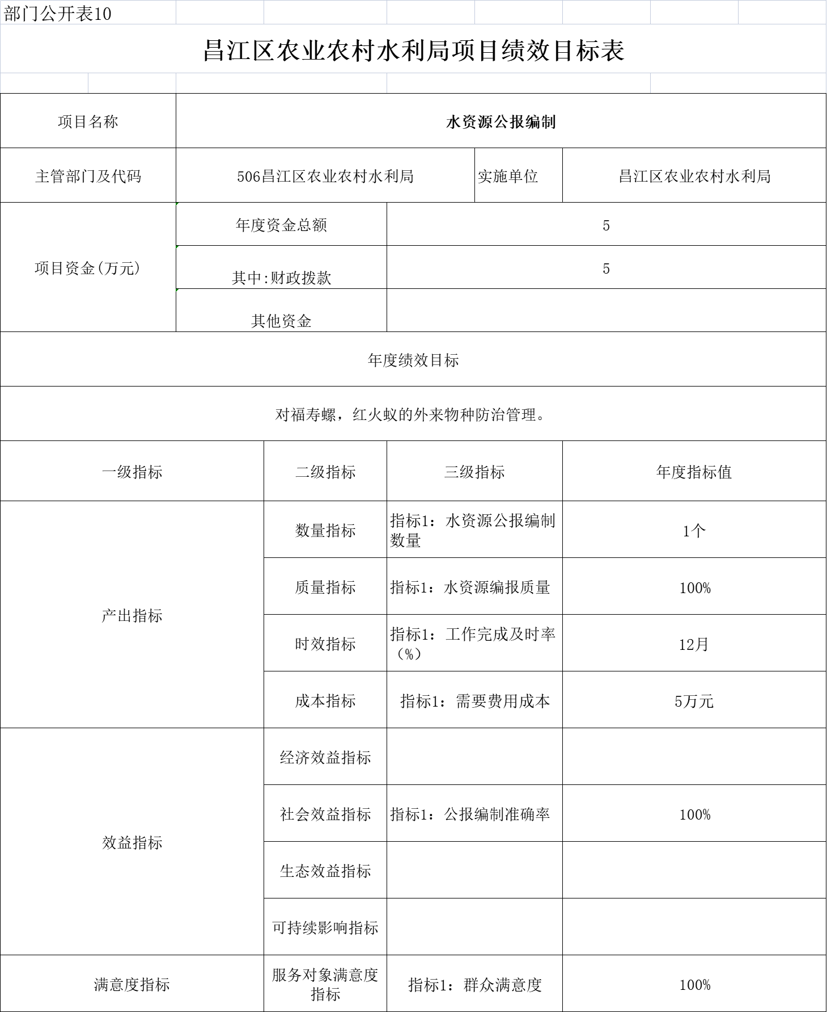

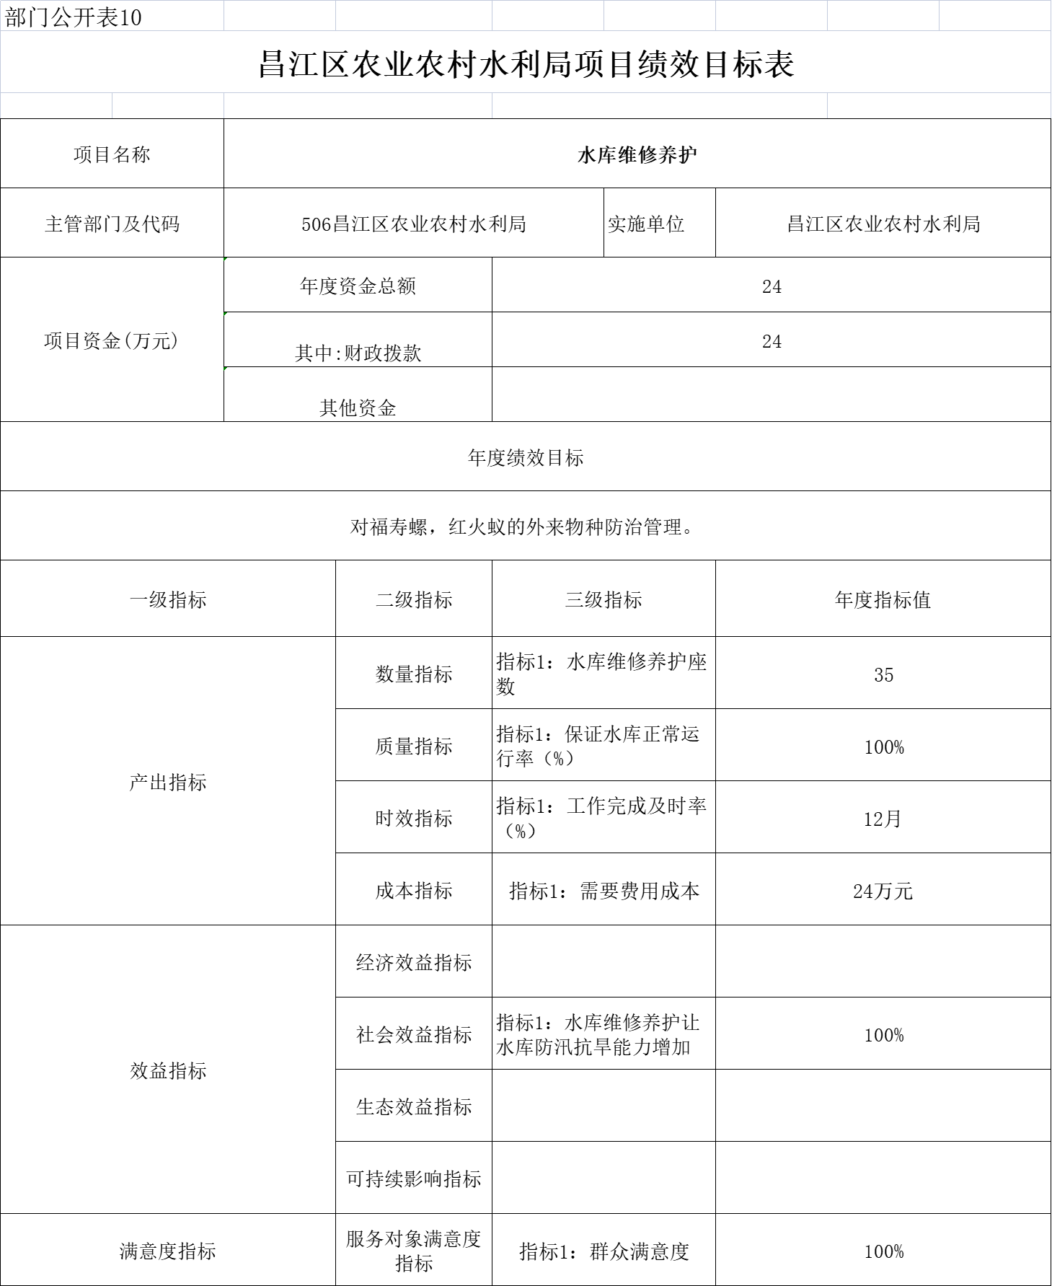

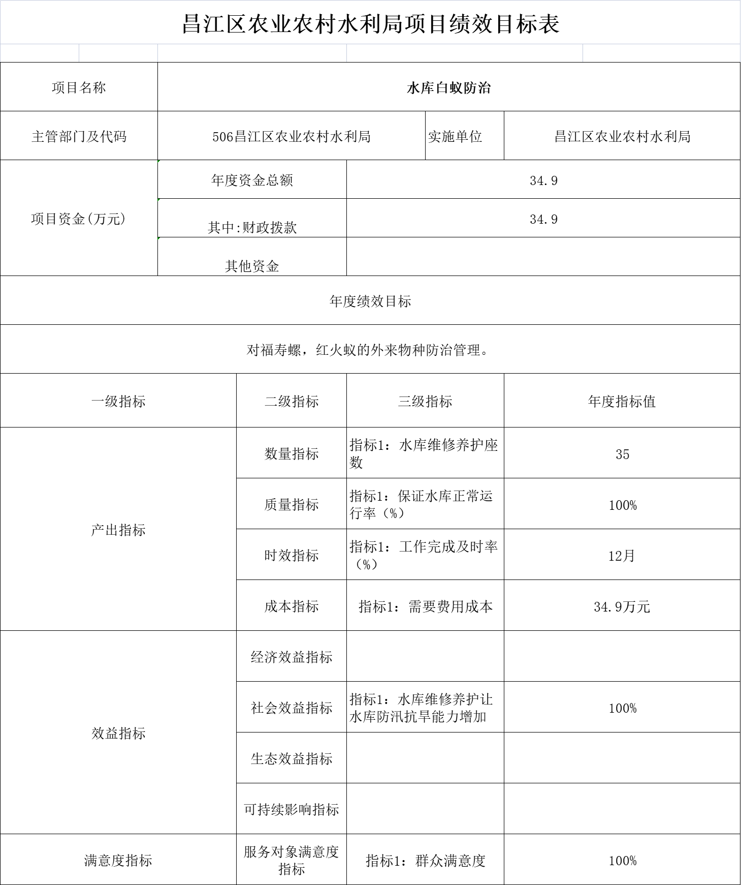

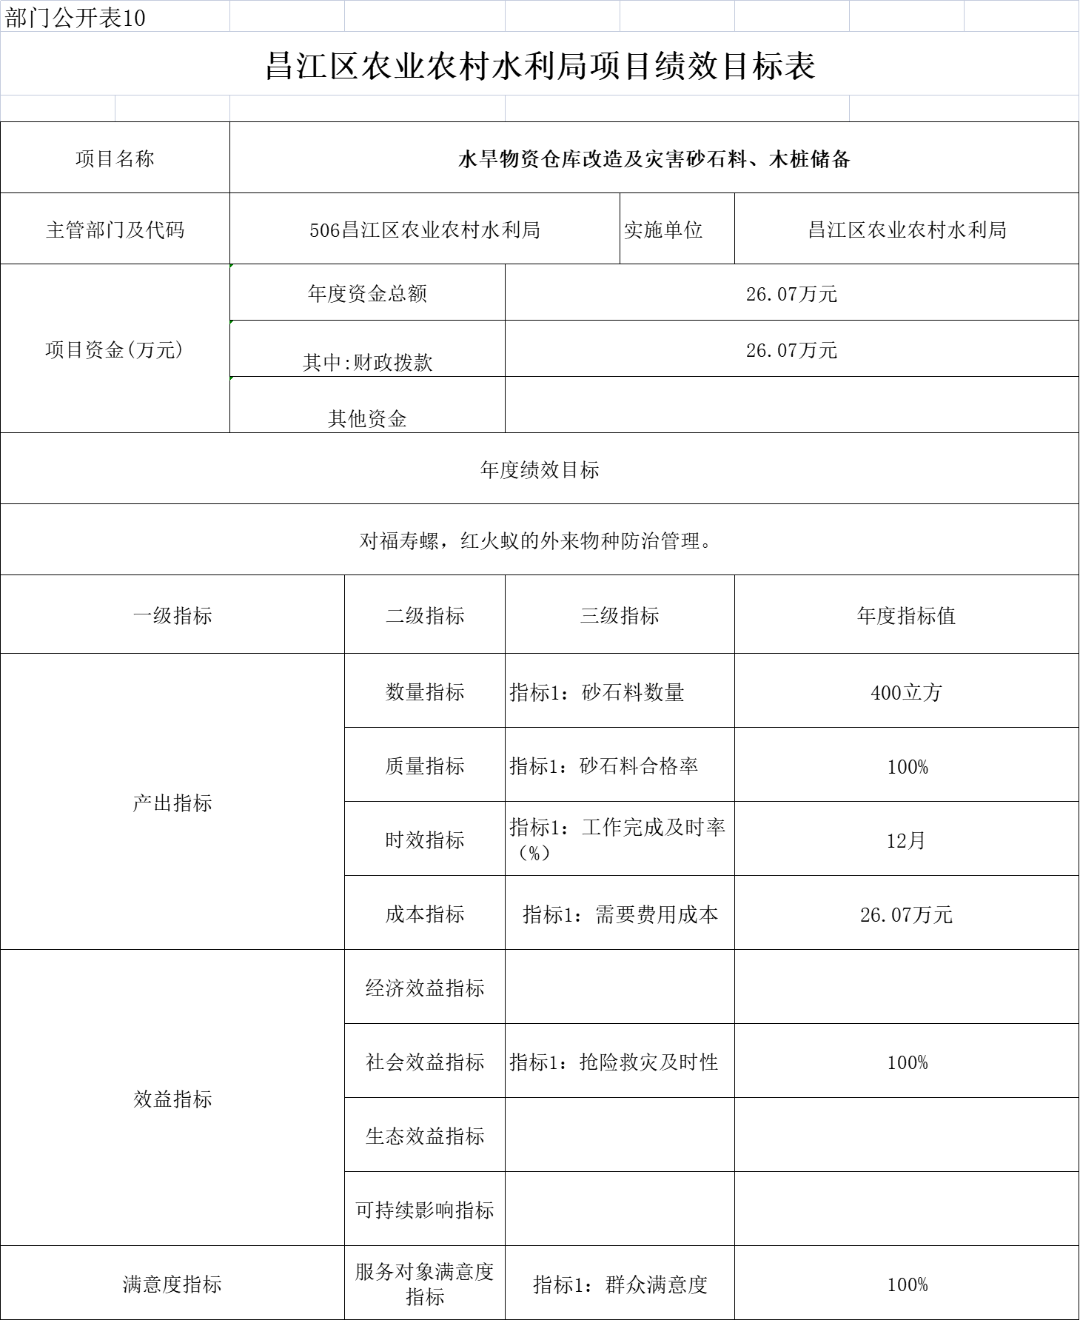

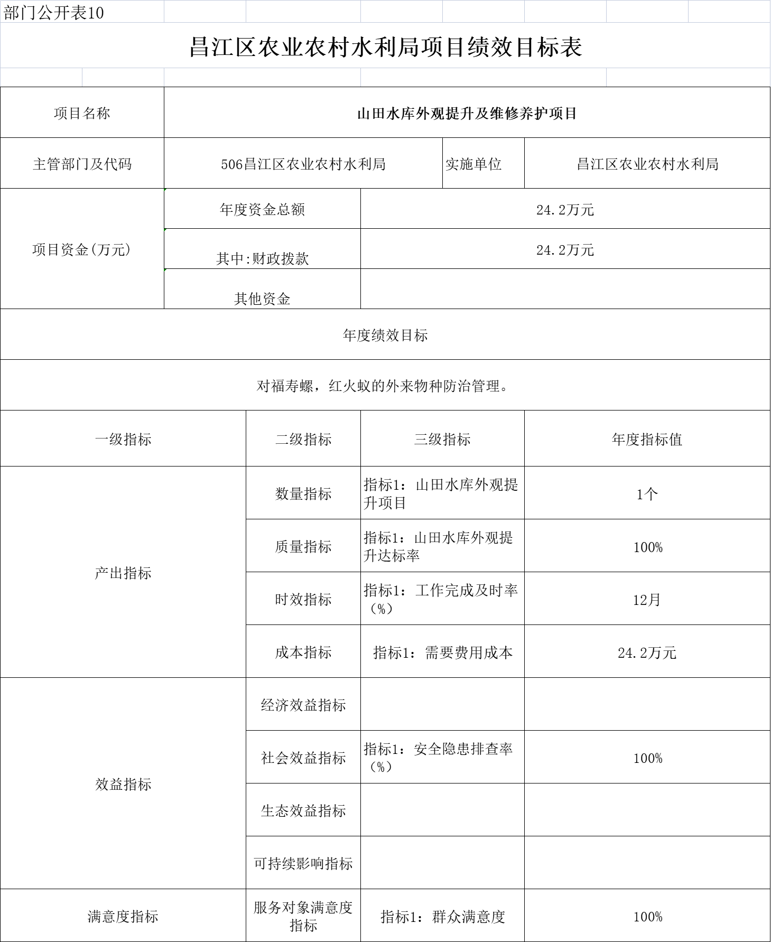



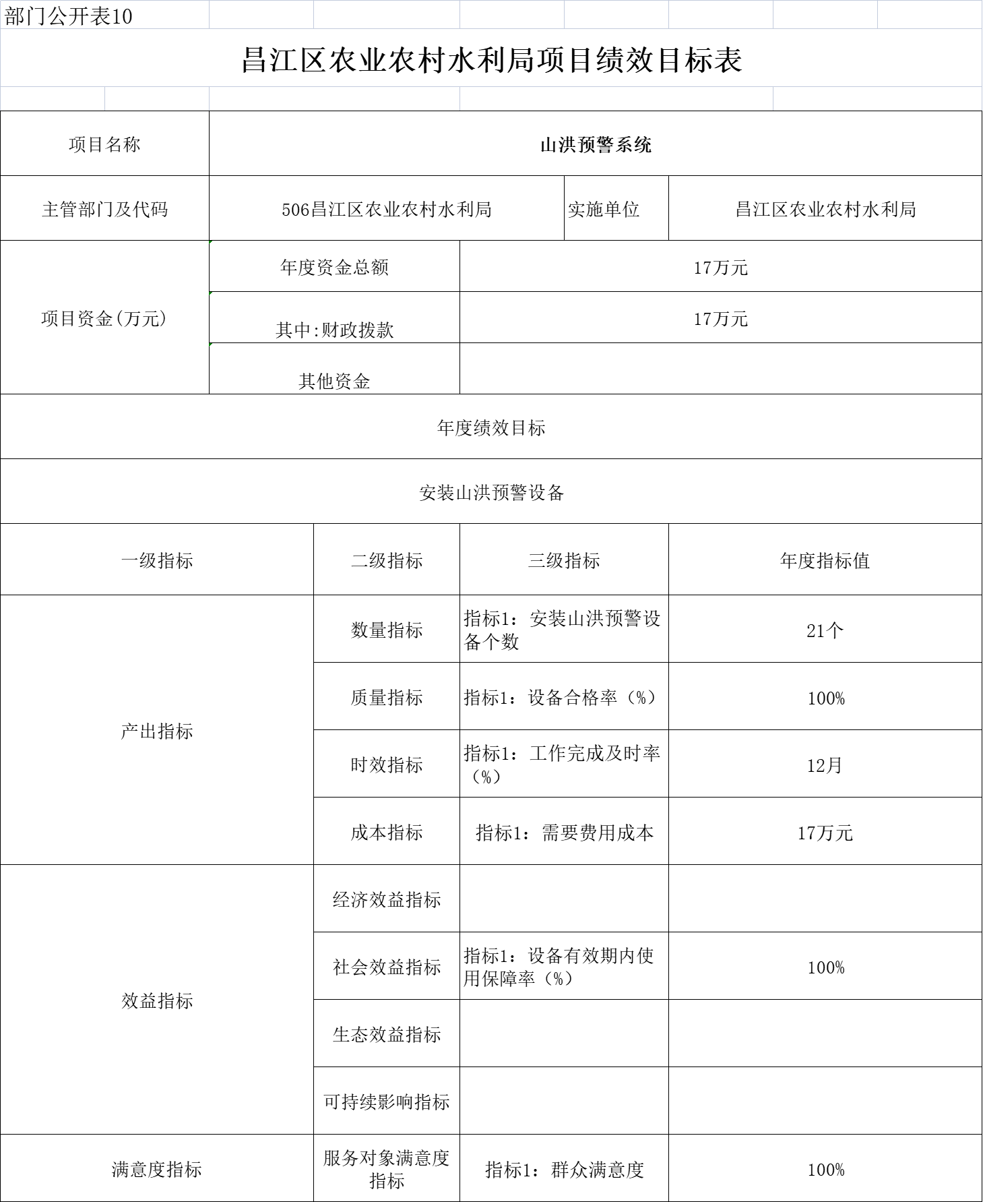

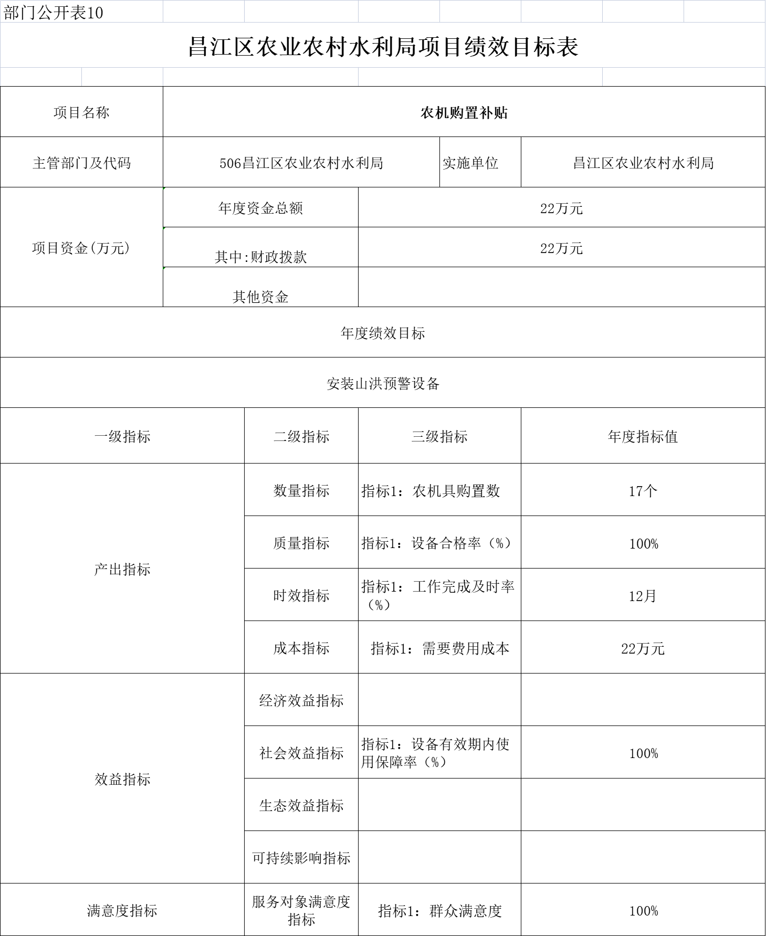

第三部分 昌江区农业农村水利局2023年部门预算表

（详见附表）

第四部分 名词解释

一、收入科目

各部门结合实际进行解释。

（一）财政拨款：指区级财政当年拨付的资金。

（二）事业收入：指事业单位开展专业业务活动及辅助活动取得的收入。

（三）事业单位经营收入：指事业单位在专业业务活动及辅助活动之外开展非独立核算经营活动取得的收入。

（四）其他收入：指除财政拨款、事业收入、事业单位经营收入等以外的各项收入。

（五）附属单位上缴收入：反映事业单位附属的独立核算单位按规定标准或比例缴纳的各项收入。包括附属的事业单位上缴的收入和附属的企业上缴的利润等。

（六）上级补助收入：反映事业单位从主管部门和上级单位取得的非财政补助收入。

（七）用事业基金弥补收支差额：填列事业单位用事业基金弥补2023年收支差额的数额。

（八）上年结转和结余：填列2022年全部结转和结余的资金数，包括当年结转结余资金和历年滚存结转结余资金。

二、支出科目

一般行政管理事务支出：（行政运行）：反应昌江区农业农村水利局的基本支出。

一般行政管理事务支出：（一般行政管理事务）：反应昌江区农业农村水利局未单独设置项级科目的其他项目支出。

医疗卫生与计划生育支出（类）行政事业单位医疗（款）行政单位医疗（项）：反映财政部门集中安排的行政单位基本医疗保险缴费经费，未参加医疗保险的行政单位的公费医疗经费，按照国家规定享受离休人员待遇的医疗经费。

住房保障支出（类）住房改革支出（款）住房公积金（项）：反映行政事业单位按人力资源和社会保障部、财政部规定的基本工资和津贴补贴以及规定比例为职工缴纳的住房公积金。

社会保障和就业支出（类）财政对其他社会保险基金的补助（款）其他财政对社会保险基金的补助（项）：反映其他财政对社会保险基金的补助支出。